LAPORAN KEGIATAN
(SEMINAR NASIONAL FISKA-UNJ)

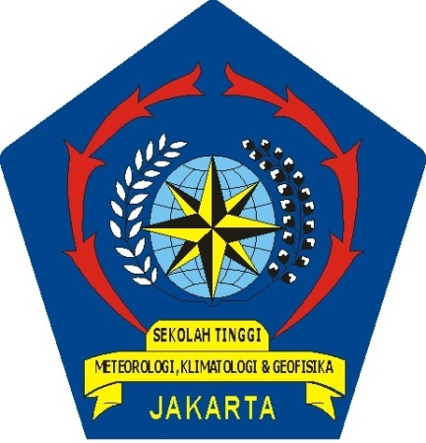

OLEH :
HIMPUNAN TARUNA METEOROLOGI KLIMATOLOGI
(HTMK)

PROGRAM STUDI METEOROLOGI DAN KLIMATOLOGI DIPLOMA IV
SEKOLAH TINGGI METEOROLOGI KLIMATOLOGI DAN GEOFISIKA
JAKARTA
2017
LAPORAN KEGIATAN
1. | NAMA KEGIATAN | : | Seminar Nasional Fisika
2. | INSTITUSI/TEMPAT KEGIATAN/LOKASI YANG DIKUNJUNGI | : | Himpunan Taruna Meteorologi Klimatologi – Sekolah Tinggi Meteorologi Klimatologi Dan Geofisika
3. | TANGGAL PELAKSANAAN | : | Sabtu, 20 Mei 2017
4. | SUMBER DANA | : | Dana pribadi
5. | TEMA/TOPIK | : | Research Implementation into Practice in Physics and Physics Education
6. | HADIR SEBAGAI | : | Peserta presentasi oral
7. | PENGHARGAAN |  | -
8. | BENEFIT | : | - Dapat dimanfaatkan sebagai media sharing pengetahuan dan penelitian antar taruana/mahasiswa yang menghadiri seminar  - Mendapat pengetahuan tentang manfaat perkembangan ilmu sains fisika dan pengembangan dalam pola belajar.
9. | JENIS KEGIATAN | : | Seminar Nasional
10. | HARI / TANGGAL | : | Sabtu, 20 Mei 2017
11. | TEMA / TOPIK LATIHAN | : | Research Implementation into Practice in Physics and Physics Education
12. | PESERTA YANG HADIR | : | 200 Peserta
DOKUMENTASI
Minimal tiga foto
Foto pertama : keynote speaker menyampaikan materi
Foto kedua : Taruna menyampaikan materi di suatu ruangan
Foto ketiga : Taruna berfoto bersama dengan keynote speaker

